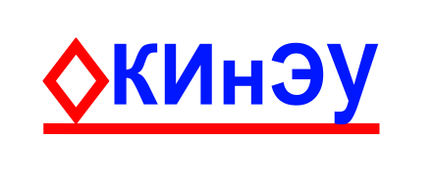  М. Дулатов ат. Қостанай  инженерлік-экономикалық  университеті | Костанайский инженерно-  экономический университет  им. М. Дулатова
АНЫҚТАМА | СПРАВКА
Ғылыми кенесіңің отырысына | на заседание Ученого Совета
25.06.2024 ж. | 25.06.2024 г.
Қостанай қаласы | город Костанай

Утверждение тем магистерских диссертаций на 2024-2025 уч. год

Согласно Положению о проведении текущего контроля, промежуточной и итоговой аттестации обучающихся, тематика магистерских диссертаций (проектов) разрабатывается выпускающей кафедрой, рассматривается и утверждается решением ученого совета университета ежегодно в конце учебного года.

Представляем на рассмотрение перечень тематику магистерских диссертаций по образовательным программам:

Проект решений:
Утвердить тематику магистерских диссертаций на 2024-2025 уч.год;
Пересмотреть количество тем в расчете на одного обучающегося

